**xЛабораторная работа 8. Графический метод решения оптимизационных задач**

**Цель работы:** Освоить решение задач графическим методом.

**Задание для выполнения:**

Задание рассчитано на повторение пройденного материала.

Номера задач принять за варианты – 1,11 вариант – задача №1, 2,12 вариант и так далее.

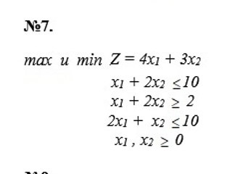

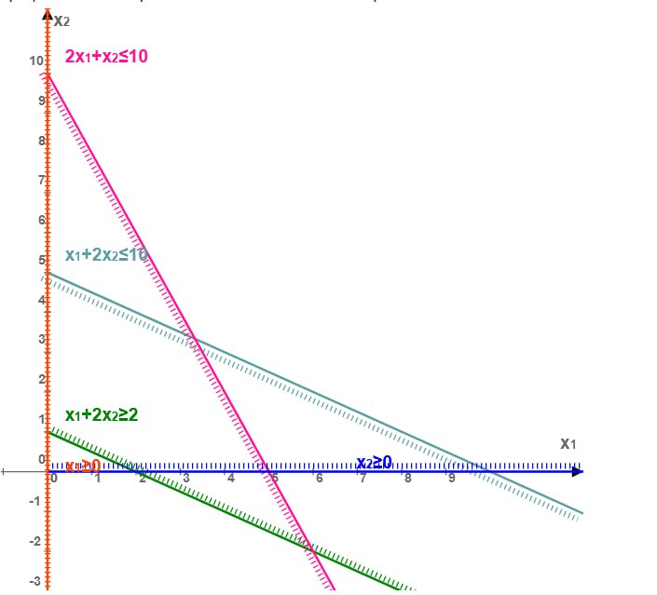

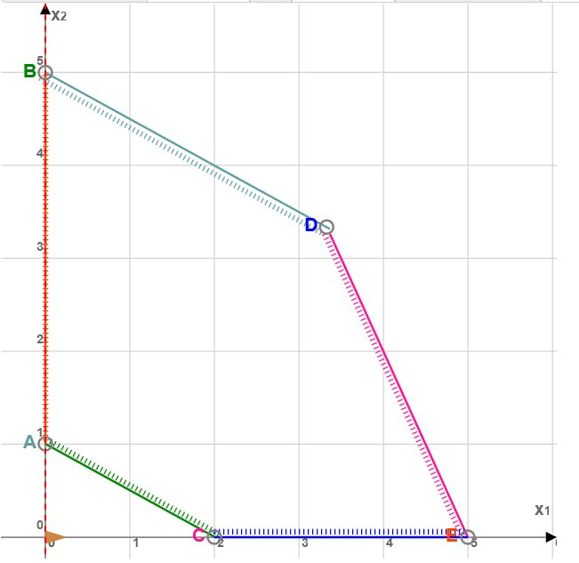

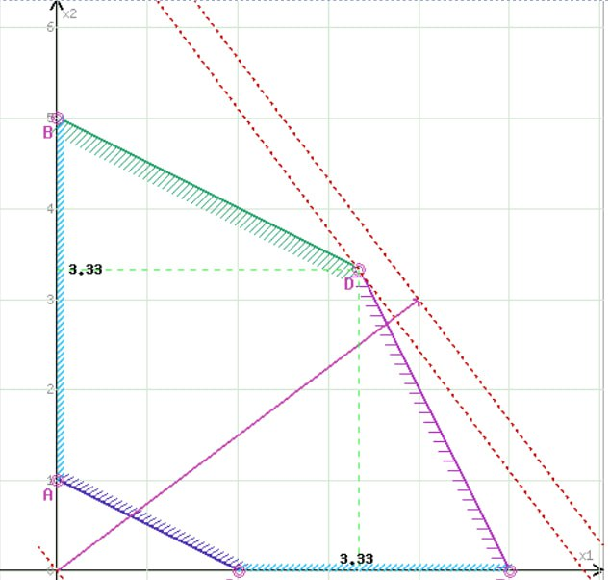

**Максимум:**

$$\left\{\begin{aligned}x+2y=10 \\ 2x+y=10\end{aligned}\right.$$

$$\left\{\begin{aligned}-2x-4y=-20 \\ 2x+y=10\end{aligned}\right.$$

-3Y=-10

Y=10/3=3.33

X=3.33

Fmax=4*3.33+3*3.33=**10.33**

Можно найти минимум:

$$\left\{\begin{aligned}x+2y=2 \\ x=0\end{aligned}\right.$$

Y=1

Fmin=4*0+3*1=**3**